WEB HOMESTAY
Tài liệu Word học nhanh để nắm dự án và tìm đúng file khi bị hỏi
Mục tiêu nhớ nhanh: biết chức năng nằm ở đâu, file nào cần mở, và luồng request chạy qua đâu.

Khung nhớ nhanh
- Đi từ ngoài vào trong: route/request -> Controller -> Service -> DbContext -> PostgreSQL -> View/JSON.
- Nếu bị hỏi về giao diện, mở Views/ trước rồi xem thêm wwwroot/js/ tương ứng.
- Nếu bị hỏi về nghiệp vụ booking, tập trung AvailabilityService, BookingCreationService, BookingTimeRules, PricingService.
- Nếu bị hỏi về AI, tách rõ Public AI Chat và Admin AI Brain vì hai luồng dùng chung orchestrator nhưng mục tiêu khác nhau.
- Nếu bị hỏi về quyền admin, nhớ session + AdminAuthorize + PermissionResolveService.

Bảng tra nhanh chức năng
Phần | Chức năng | Folder / File liên quan | Luồng đi | Câu trả lời nhanh
Program.cs | Điểm khởi động app, đăng ký DI, session, DbContext, service AI và auto migrate database. | WebHomestay/Program.cs | App start  -> cấu hình service/session/db  -> map route MVC  -> chạy web | “Program.cs là nơi boot toàn bộ ứng dụng.”
Controller | Nhận request, gọi service xử lý nghiệp vụ rồi trả View hoặc JSON. | WebHomestay/Controllers/  Ví dụ: AI/AIChatController.cs | Người dùng click/gửi form  -> Controller  -> Service  -> View/JSON trả ra | “Controller nhận thao tác từ người dùng và điều phối xử lý.”
Service | Chứa nghiệp vụ chính: availability, booking, pricing, AI orchestration, permission. | WebHomestay/Services/  Ví dụ: AvailabilityService.cs  BookingCreationService.cs | Controller gọi Service  -> Service làm rule/tính toán/truy vấn  -> trả kết quả cho Controller | “Service là nơi xử lý logic chính của hệ thống.”
View | Hiển thị giao diện Razor cho user/admin; nhận model hoặc viewmodel từ controller. | WebHomestay/Views/  wwwroot/js/  wwwroot/css/ | Controller return View(model)  -> Razor render HTML  -> JS/Bootstrap hoàn thiện tương tác | “View là phần giao diện hiển thị dữ liệu cho người dùng.”
Model / Entity | Đại diện dữ liệu thật trong hệ thống như phòng, booking, user, AI data. | WebHomestay/Models/ | Service đọc/ghi entity  -> DbContext map sang bảng  -> PostgreSQL lưu dữ liệu | “Model đại diện cho dữ liệu và cấu trúc nghiệp vụ.”
DbContext | Cầu nối giữa C# entity và PostgreSQL; quản lý DbSet, mapping, quan hệ bảng. | WebHomestay/Data/ApplicationDbContext.cs | Service gọi DbContext  -> LINQ/EF Core truy vấn  -> dữ liệu đi/đến database | “DbContext giúp truy vấn, mapping và lưu dữ liệu xuống database.”
ViewModel | Gói đúng dữ liệu cần hiển thị cho một màn hình, tránh đưa nguyên entity ra View. | WebHomestay/Models/  thường là các class *ViewModel* | Controller gom dữ liệu  -> tạo ViewModel  -> View render đúng màn hình cần | “ViewModel chỉ chứa dữ liệu cần cho một màn hình cụ thể.”
LINQ | Cú pháp truy vấn dữ liệu trong C#, dùng nhiều với EF Core để lọc, chọn, sắp xếp. | Hay nằm trong Services/Controllers  liên quan DbContext và DbSet | Service viết LINQ  -> EF dịch sang SQL  -> PostgreSQL trả kết quả | “LINQ là cách truy vấn và lọc dữ liệu trong C#.”
Migration | Biến thay đổi ở model/db mapping thành thay đổi cấu trúc bảng trong database. | WebHomestay/Migrations/  ApplicationDbContext.cs | Sửa model/mapping  -> dotnet ef migrations add  -> database update/startup migrate | “Migration dùng để tạo hoặc cập nhật cấu trúc database.”
Booking & Availability | Tìm phòng trống theo giờ/ngày, kiểm tra rule thời gian, tạo booking và tính giá. | Services/AvailabilityService.cs  Services/BookingCreationService.cs  Services/BookingTimeRules.cs  Services/PricingService.cs | User chọn thời gian  -> AvailabilityService tìm phòng  -> BookingCreationService + PricingService xử lý  -> lưu booking | “Luồng booking thật nằm ở service, không chỉ dựa vào trạng thái phòng.”
Public AI Chat | Chat tư vấn đặt phòng công khai; hiểu nhu cầu, quyết định lúc nào show phòng/slot/form. | Controllers/AI/AIChatController.cs  Services/AIBrainOrchestrator.cs  Services/IBookingConductor.cs | Khách chat /ai  -> AIChatController  -> AIBrainOrchestrator  -> Booking Conductor  -> trả text + block JSON | “AI công khai dùng chung AI Brain nhưng có Booking Conductor để dẫn luồng đặt phòng.”
Admin AI Brain | Trung tâm AI quản trị với pipeline Persona, Snapshot, RAG, Graph, Safety, Final Synthesizer. | Controllers/AdminAIController.cs  Services/AIBrainOrchestrator.cs  Services/AIModelClient.cs  Views/AdminAI/Index.cshtml | Admin vào /admin/ai  -> Controller  -> từng agent chạy tuần tự  -> AIModelClient gọi model  -> lưu AIConversationTrace | “Admin AI Brain là pipeline multi-agent, không phải chatbot đơn giản.”
Permission / Auth | Xác thực admin bằng session và kiểm tra quyền theo role template + account override. | Filters/AdminAuthorizeAttribute.cs  Services/PermissionResolveService.cs  Models/RolePermissionTemplate.cs | Admin đăng nhập  -> session có AdminUser/AdminRole  -> filter check quyền  -> cho/không cho vào action | “Dự án dùng session-based admin auth, không phải cookie auth middleware.”

Ghi nhớ khi trả lời nhanh
- Dự án là web homestay self check-in/self check-out, hướng tới vận hành online hoàn toàn.
- Stack cốt lõi: ASP.NET Core MVC, PostgreSQL, HTML/CSS/Bootstrap, jQuery.
- Hai mảng phải nhớ rõ: booking thật theo availability/slot và AI Assistant theo pipeline nhiều agent.
- Khi bí đường đi, mở Program.cs trước để lần theo DI rồi nhảy sang controller/service tương ứng.

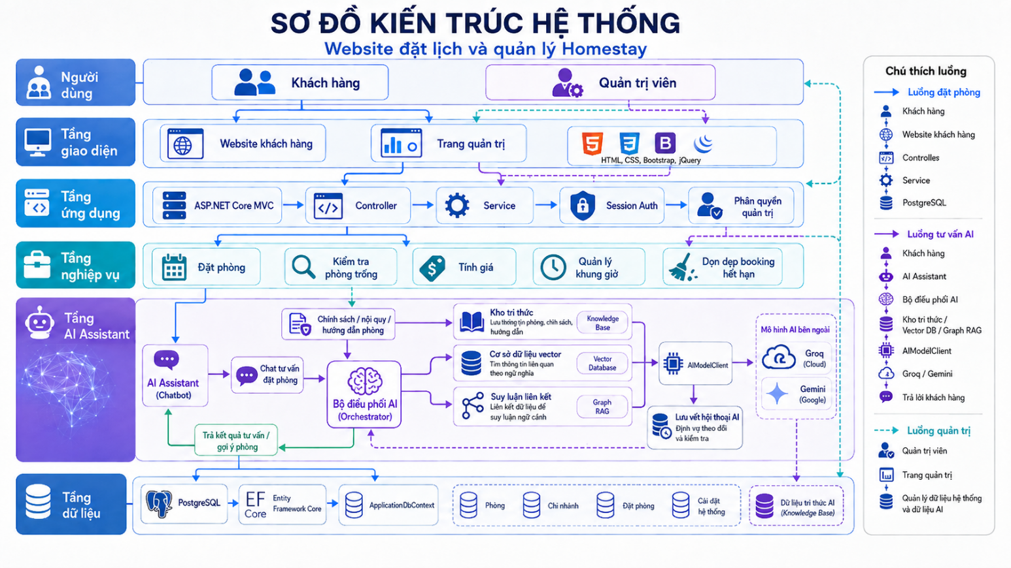
“Đây là sơ đồ kiến trúc tổng thể của hệ thống đặt lịch và quản lý homestay. Hệ thống được chia thành 5 tầng chính: người dùng, giao diện, ứng dụng, nghiệp vụ, AI Assistant và dữ liệu. Khách hàng và quản trị viên thao tác qua website và trang quản trị, sau đó request đi vào Controller, xuống Service để xử lý các nghiệp vụ như đặt phòng, kiểm tra phòng trống, tính giá và quản lý khung giờ.”
“Điểm nổi bật của hệ thống là tầng AI Assistant. AI không trả lời theo kiểu sinh nội dung thuần túy mà sẽ đi qua bộ điều phối AI, rồi kết hợp Knowledge Base, Vector Database và Graph RAG để tìm đúng thông tin về phòng, chính sách và ngữ cảnh liên quan. Sau đó AIModelClient mới gọi mô hình ngoài như Groq hoặc Gemini để sinh câu trả lời tự nhiên hơn. Cuối cùng toàn bộ dữ liệu vẫn được kiểm soát và lưu trong PostgreSQL thông qua Entity Framework Core, nên hệ thống vừa có AI hỗ trợ tư vấn, vừa bám dữ liệu thật của nghiệp vụ.”

